МИНИСТЕРСТВО ЦИФРОВОГО РАЗВИТИЯ, СВЯЗИ И МАССОВЫХ КОММУНИКАЦИЙ РФ

Федеральное государственное образовательное бюджетное учреждение высшего профессионального образования

«Санкт – Петербургский государственный университет телекоммуникаций

им. проф. М.А. Бонч-Бруевича»

**Санкт-Петербургский колледж телекоммуникаций им. Э.Т. Кренкеля**

ОТЧЕТ ПО ЛАБОРАТОРНОЙ РАБОТЕ

**по**

**УП.ПМ.01 Разработка модулей программного обеспечения для компьютерных систем (МДК 01.01). Приложение по расчету ИМТ.**

*Студент:*

*Коломацкий К.*

*Проверила:*

*Н.В. Кривоносова*

Санкт-Петербург, 2025

**Ссылка на проект**

https://github.com/m0ps3k/IMT_app

**Основная часть**

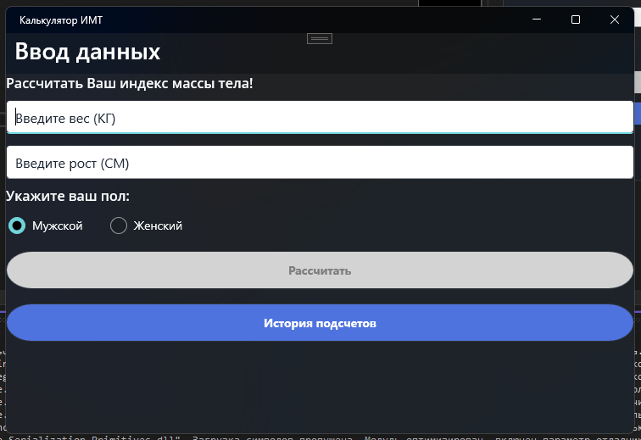

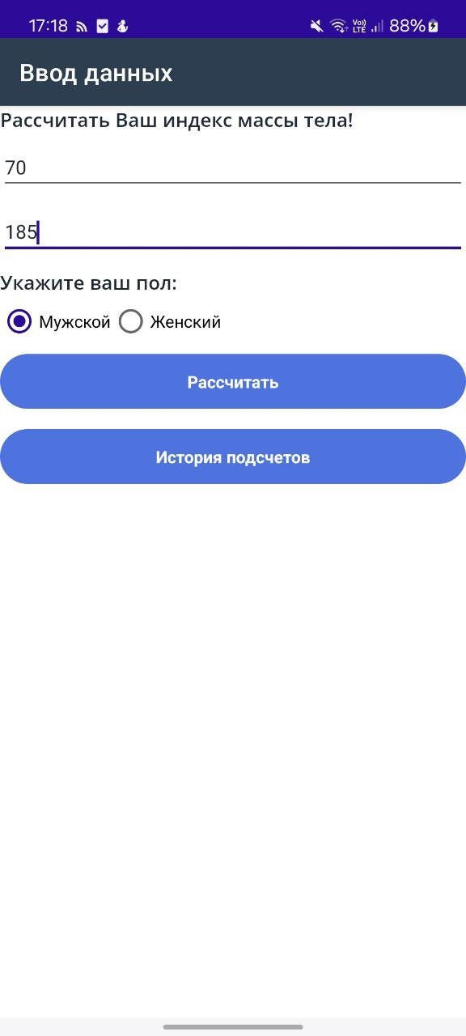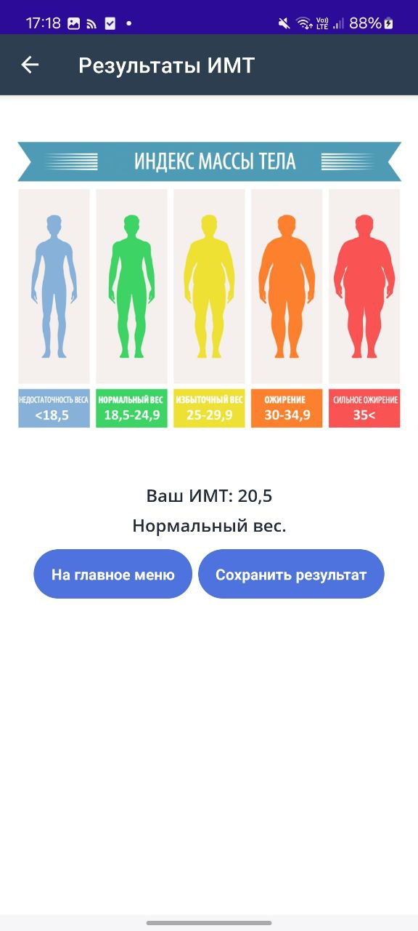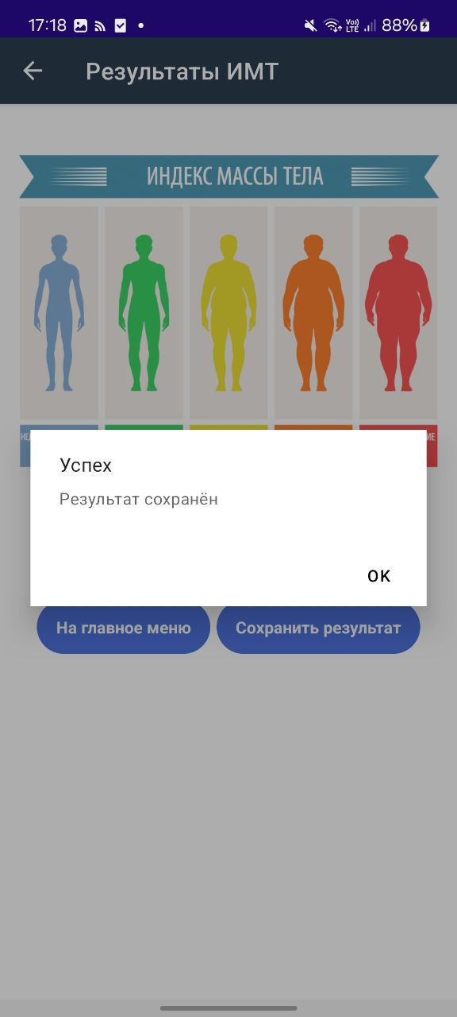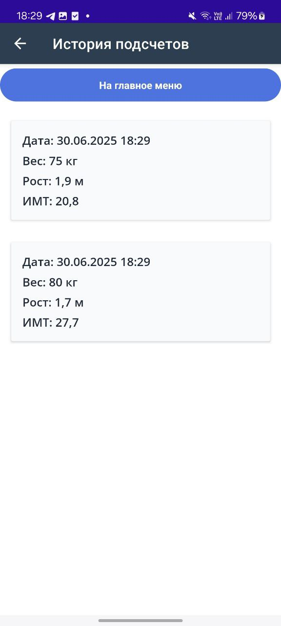

**App.xaml**

<?xml version = "1.0" encoding = "UTF-8" ?>

<Application xmlns="http://schemas.microsoft.com/dotnet/2021/maui"

xmlns:x="http://schemas.microsoft.com/winfx/2009/xaml"

xmlns:local="clr-namespace:IMT"

x:Class="IMT.App">

<Application.Resources>

<ResourceDictionary>

<!-- Цвета -->

<Color x:Key="PrimaryColor">#4E73DF</Color>

<Color x:Key="SecondaryColor">#A5B4FC</Color>

<Color x:Key="AccentColor">#10B981</Color>

<Color x:Key="BackgroundColor">#F9FAFB</Color>

<Color x:Key="TextColor">#1F2937</Color>

<Color x:Key="DisabledColor">#D1D5DB</Color>

<!-- Шрифты -->

<Style TargetType="Label">

<Setter Property="FontSize" Value="16" />

<Setter Property="TextColor" Value="{AppThemeBinding Light={StaticResource TextColor}, Dark={StaticResource BackgroundColor}}" />

<Setter Property="FontFamily" Value="OpenSansSemibold"/>

</Style>

<Style TargetType="Entry">

<Setter Property="FontSize" Value="16" />

<Setter Property="TextColor" Value="{StaticResource TextColor}" />

<Setter Property="BackgroundColor" Value="White" />

<Setter Property="Margin" Value="0,4" />

<Setter Property="HeightRequest" Value="40"/>

</Style>

<Style TargetType="Button">

<Setter Property="BackgroundColor" Value="{StaticResource PrimaryColor}" />

<Setter Property="TextColor" Value="White" />

<Setter Property="CornerRadius" Value="30" />

<Setter Property="FontAttributes" Value="Bold" />

<Setter Property="HeightRequest" Value="45" />

<Setter Property="Margin" Value="0,6" />

</Style>

<Style TargetType="ContentPage">

<Setter Property="BackgroundColor" Value="{StaticResource BackgroundColor}" />

<Setter Property="Padding" Value="20" />

</Style>

</ResourceDictionary>

</Application.Resources>

</Application>

**MainPage.xaml**

<?xml version="1.0" encoding="utf-8" ?>

<ContentPage xmlns="http://schemas.microsoft.com/dotnet/2021/maui"

xmlns:x="http://schemas.microsoft.com/winfx/2009/xaml"

Title="Ввод данных"

x:Class="IMT.MainPage">

<VerticalStackLayout Spacing="5">

<Label Text="Рассчитать Ваш индекс массы тела!"/>

<Entry x:Name="weightEntry" Text="" Keyboard="Numeric" Placeholder="Введите вес (КГ)" PlaceholderColor="{StaticResource TextColor}"/>

<Entry x:Name="heightEntry" Text="" Keyboard="Numeric" Placeholder="Введите рост (СМ)" PlaceholderColor="{StaticResource TextColor}"/>

<Label Text="Укажите ваш пол:"/>

<HorizontalStackLayout>

<RadioButton GroupName="gender" Content="Мужской" IsChecked="True"/>

<RadioButton GroupName="gender" Content="Женский"/>

</HorizontalStackLayout>

<Button x:Name="goToResult" Text="Рассчитать" Clicked="goToResult_Clicked">

<Button.Triggers>

<DataTrigger TargetType="Button" Binding="{Binding Source={x:Reference weightEntry}, Path=Text.Length}" Value="0">

<Setter Property="IsEnabled" Value="False"/>

<Setter Property="BackgroundColor" Value="LightGray" />

<Setter Property="TextColor" Value="Gray" />

</DataTrigger>

<DataTrigger TargetType="Button" Binding="{Binding Source={x:Reference heightEntry}, Path=Text.Length}" Value="0">

<Setter Property="IsEnabled" Value="False"/>

<Setter Property="BackgroundColor" Value="LightGray" />

<Setter Property="TextColor" Value="Gray" />

</DataTrigger>

</Button.Triggers>

</Button>

<Button x:Name="goToHistrory" Text="История подсчетов" Clicked="goToHistrory_Clicked"/>

</VerticalStackLayout>

</ContentPage>

**MainPage.xaml.cs**

using System.Globalization;

using System.Threading.Tasks;

namespace IMT

{

public partial class MainPage : ContentPage

{

public MainPage()

{

InitializeComponent();

}

async void goToResult_Clicked(object sender, EventArgs e)

{

IFormatProvider formatter = new NumberFormatInfo { NumberDecimalSeparator = "." };

string weightStr = weightEntry.Text.Replace(',', '.');

string heightStr = heightEntry.Text.Replace(',', '.');

if (Double.TryParse(weightStr, formatter, out double weight) && Double.TryParse(heightStr, formatter, out double height))

{

await Navigation.PushAsync(new ResultPage(weight, height));

weightEntry.Text = "";

heightEntry.Text = "";

}

else

{

await DisplayAlert("Ошибка", "Произошла ошибка при подсчете ИМТ. Пожалуйста, проверьте корректность введных данных.", "ОK");

}

}

private async void goToHistrory_Clicked(object sender, EventArgs e)

{

await Navigation.PushAsync(new HistroryPage());

}

}

}

**ResultPage.xaml**

<?xml version="1.0" encoding="utf-8" ?>

<ContentPage xmlns="http://schemas.microsoft.com/dotnet/2021/maui"

xmlns:x="http://schemas.microsoft.com/winfx/2009/xaml"

x:Class="IMT.ResultPage"

Title="Результаты ИМТ">

<VerticalStackLayout Spacing="5">

<Image x:Name="imageResult" Source="imt_risunok.png" HeightRequest="350"/>

<Label x:Name="IMTResult" HorizontalOptions="Center"/>

<Label x:Name="labelResult" HorizontalOptions="Center"/>

<HorizontalStackLayout Spacing="5" HorizontalOptions="Center">

<Button x:Name="toMainPage" Text="На главное меню" Clicked="toMainPage_Clicked"/>

<Button x:Name="saveResult" Text="Сохранить результат" Clicked="saveResult_Clicked"/>

</HorizontalStackLayout>

</VerticalStackLayout>

</ContentPage>

**ResultPage.xaml.cs**

using System.Threading.Tasks;

using System.Text.Json;

namespace IMT;

public partial class ResultPage : ContentPage

{

double Result, weight, height;

public ResultPage(double weightD, double heightD)

{

InitializeComponent();

height = heightD;

weight = weightD;

height /= 100;

Result = Math.Round(weight / (height * height), 1);

IMTResult.Text = $"Ваш ИМТ: {Result.ToString()}";

if (Result < 18.6) labelResult.Text = "Недостаточность веса.";

else if (Result < 25) labelResult.Text = "Нормальный вес.";

else if (Result < 30) labelResult.Text = "Избыточный вес.";

else if (Result < 35) labelResult.Text = "Ожирение.";

else labelResult.Text = "Сильное ожирение.";

}

async void toMainPage_Clicked(object sender, EventArgs e)

{

await Navigation.PopAsync();

}

private async void saveResult_Clicked(object sender, EventArgs e)

{

IMTResults result = new IMTResults

{

Weight = weight,

Height = height,

IMT = Result,

Date = DateTime.Now

};

await SaveResultAsync(result);

await DisplayAlert("Успех", "Результат сохранён", "OK");

}

private async Task SaveResultAsync(IMTResults result)

{

string fileName = "imt_results.json";

string filePath = Path.Combine(FileSystem.AppDataDirectory, fileName);

List<IMTResults> existingResults = new();

// Загружаем существующие

if (File.Exists(filePath))

{

string json = await File.ReadAllTextAsync(filePath);

existingResults = JsonSerializer.Deserialize<List<IMTResults>>(json) ?? new List<IMTResults>();

}

// Добавляем новый

existingResults.Add(result);

// Сохраняем

string newJson = JsonSerializer.Serialize(existingResults, new JsonSerializerOptions { WriteIndented = true });

await File.WriteAllTextAsync(filePath, newJson);

}

}

**HistoryPage.xaml**

<?xml version="1.0" encoding="utf-8" ?>

<ContentPage xmlns="http://schemas.microsoft.com/dotnet/2021/maui"

xmlns:x="http://schemas.microsoft.com/winfx/2009/xaml"

x:Class="IMT.HistroryPage"

Title="История подсчетов">

<VerticalStackLayout Spacing="5">

<Button x:Name="toMainPage" Text="На главное меню" Clicked="toMainPage_Clicked"/>

<CollectionView x:Name="resultsView">

<CollectionView.ItemTemplate>

<DataTemplate>

<Frame Margin="15" Padding="15" BackgroundColor="{AppThemeBinding Light={StaticResource BackgroundColor}, Dark={StaticResource TextColor}}">

<VerticalStackLayout Spacing="5">

<Label Text="{Binding Date, StringFormat='Дата: {0:dd.MM.yyyy HH:mm}'}" />

<Label Text="{Binding Weight, StringFormat='Вес: {0} кг'}" />

<Label Text="{Binding Height, StringFormat='Рост: {0} м'}" />

<Label Text="{Binding IMT, StringFormat='ИМТ: {0:F1}'}" />

</VerticalStackLayout>

</Frame>

</DataTemplate>

</CollectionView.ItemTemplate>

</CollectionView>

</VerticalStackLayout>

</ContentPage>

**HistoryPage.xaml.cs**

using System.Text.Json;

using System.Threading.Tasks;

namespace IMT;

public partial class HistroryPage : ContentPage

{

string fileName = "imt_results.json";

string filePath;

public HistroryPage()

{

InitializeComponent();

filePath = Path.Combine(FileSystem.AppDataDirectory, fileName);

}

protected override async void OnAppearing()

{

base.OnAppearing();

resultsView.ItemsSource = await LoadResultsAsync();

}

private async Task<List<IMTResults>> LoadResultsAsync()

{

if (File.Exists(filePath))

{

string json = await File.ReadAllTextAsync(filePath);

return JsonSerializer.Deserialize<List<IMTResults>>(json) ?? new List<IMTResults>();

}

return new List<IMTResults>();

}

async void toMainPage_Clicked(object sender, EventArgs e)

{

await Navigation.PopAsync();

}

}

**IMTClass.cs**

using System;

using System.Collections.Generic;

using System.Linq;

using System.Text;

using System.Threading.Tasks;

namespace IMT;

public class IMTResults

{

public double Weight { get; set; }

public double Height { get; set; }

public double IMT { get; set; }

public DateTime Date { get; set; }

}